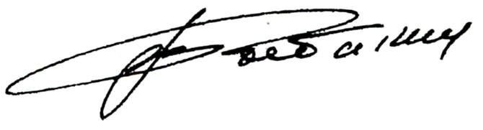
В начале дел, может долго «ловить идею», пытаться поймать ее «за хвост». Ввиду таких трудностей, частенько прячет свои идеи от чужих глаз.
При реализации идей, часто проявляет креативность, способен найти нетрадиционное решение, если дело зашло в тупик. В таких ситуациях, старается делать это так, чтобы на него обратили внимание. Данное достоинство присуще автору подписи благодаря образно-конкретному мышлению.

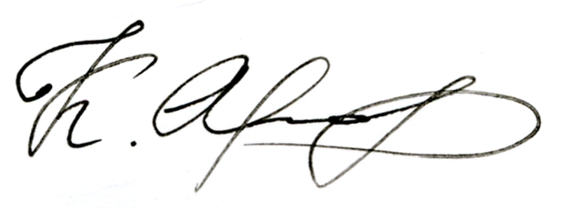

При начале любого дела, рассмотрит все его обстоятельства. В такие моменты, автор подписи, может быть резким и требовательным. В дальнейшем же, автор подписи дает себе слабинку, т.к. думает, что б’ольшая часть дела уже сделана.
При сбоях в работе и (или) реализации намеченных планов, склонен винить в этом себя, ибо считает, что именно он не учел данное обстоятельство при обсуждении условий и обязательств сделки.

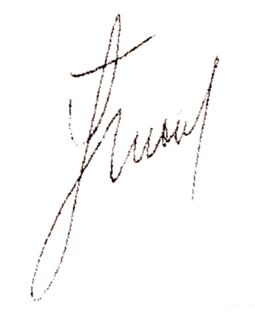

Резкий, заносчивый, мечтательный. Ввиду таких качеств, подчиненные предпочитают делать дела без привлечения автора подписи.
При сбоях в работе, автор подписи не всегда может принять рациональное решение. В результате, сбивает с ритма всю деятельность. Наиболее частая реакция на неудачный исход дела – обида.

